ECOVACS

Роботы - пылесосы DeeBot

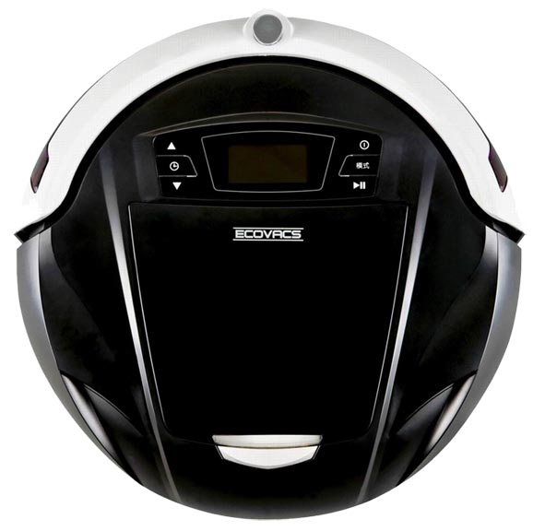
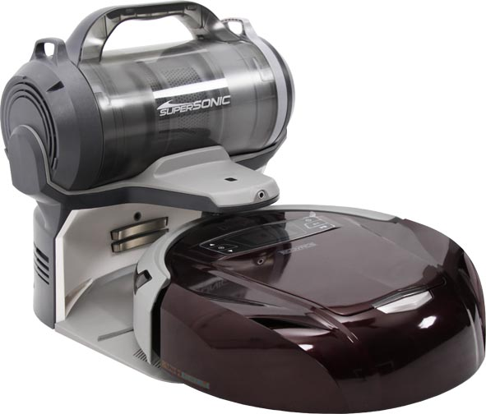

Модель D73 Модель D76

Руководство пользователя

ВНИМАНИЕ! Перед началом пользования устройством внимательно ознакомьтесь с руководством пользователя.

Содержание

Специальные возможности роботов-пылесосов 7-ой серии 3
1. Инструкция по безопасности 3
Руководство пользователя 3
Питание устройства 4
Область применения устройства 4
Замечания перед началом уборки 4
Замена аккумулятора 5
SD карта 5
При неисправности устройства 5
2. Комплект поставки (модель D73) 5
Технические характеристики 6
3. Комплект поставки (модель D76) 6
4. Описание элементов 7
Робот-пылесос 7
Зарядный блок 8
5. Описание элементов (модель D76) 9
Робот-пылесос в комплекте - аналогичен модели D73 9
Зарядный блок 9
6. Описание ЖК-дисплея 10
Включение питания 11
Пауза 11
Выключение питания 11
9. Выбор режима 12
Режим уборки периметра 12
Режим уборки заданного места 12
Режим тщательной уборки 13
Демонстрационный режим 13
10. Автоматическая зарядка 13
11. Автоматическая очистка от пыли (только для модели D76) 13
12. Настройка времени 14
Настройка первого времени уборки 14
Настройка второго времени уборки 14
Настройка текущего времени 14
Настройка частоты уборки или отмена уборки в заданное время 15
13. Пульт дистанционного управления 15
Установка батареек 15
Применение пульта ДУ 16
14. Виртуальная стена 16
Установка батареек 16
Использование виртуальной стены 17
15. Лента для задания периметра зоны уборки 17
16. Повседневное обслуживание 18
17. Голосовая функция 18
18. Носимый пылесос (только для модели D76) 18
19. Обслуживание робота-пылесоса 19
Очистка робота-пылесоса 19
Очистка контейнера для пыли 19
Очистка губчатого фильтра и контейнера для пыли 20
Очистка главной щетки 20
Очистка контейнера для пыли носимого пылесоса 21
Сборка контейнера для пыли носимого пылесоса 21
Очистка фильтра 21
Очистка боковой щетки 22
Замена боковой щетки 22
Очистка колес 22
Очистка датчика пола 22
Очистка датчика пыли 22
Замена аккумуляторов 23
20. Предупреждающие сигналы 23
21. Устранение проблем 24
22. Ответы на часто задаваемые вопросы 24

Специальные возможности роботов-пылесосов 7-ой серии

- Автоматическое обнаружение ступенек и изменение направления движения позволяет избежать падения.
- Автоматическое уменьшение скорости движения при наличии препятствий на расстоянии 6 см позволяет избежать столкновений с мебелью и стенами.
- Две боковые щетки обеспечивают более эффективную уборку.
- Уникальная функция – танцующий и поющий робот-пылесос. Вы можете зарегистрироваться на официальном сайте www.deebot.ru, чтобы скачать обновления.
- Автоматическая очистка от пыли. Когда робот-пылесос подъезжает к зарядному блоку для зарядки, носимый пылесос, установленный сверху зарядного блока, освобождает робот-пылесос от пыли (только для модели D76).
- Носимый пылесос с набором приспособлений обеспечивает дополнительные возможности по уборке дома.

1. Инструкция по безопасности

Если поверхность пола имеет порог (ступенька, начало лестницы вниз), с которого пылесос может упасть, убедитесь, что устройство обнаруживает перепад высоты. В противном случае установите искусственное препятствие, которое не позволит пылесосу выехать за порог и упасть.

- Не открывайте корпус устройства и не производите замену деталей самостоятельно.
- Пылесос предназначен только для домашнего использования. Он не предназначен для промышленной уборки или использования вне помещения.
- Не нажимайте на ЖК-дисплей.

Руководство пользователя
- Перед началом пользования устройством внимательно ознакомьтесь с руководством пользователя.
- Сохраните руководство пользователя. При передаче пылесоса другому лицу не забудьте передать руководство пользователя.
- Нарушение инструкций руководства пользователя может привести к получению травмы или повреждению пылесоса.

Питание устройства
- Устройство питается от никель-кадмиевого аккумулятора, который заряжается от зарядного блока.
- Включайте зарядный блок в розетку с соответствующим напряжением (220-240В).
- Не включайте зарядный блок в розетку, если поврежден кабель или вилка. Обратитесь в сервисный центр.
- Зарядный блок тяжелый, не перемещайте его, потянув за кабель.
- Не перекручивайте сильно кабель питания. Не ставьте зарядный блок рядом с дверью. Не кладите тяжелые вещи на робот-пылесос.
- При выключении зарядного блока из розетки не тяните за кабель.
- Не прикасайтесь влажными руками к устройству или вилке питания.
- Если зарядный блок не используется в течение длительного времени, выключите его из розетки.
- Периодически протирайте вилку зарядного блока сухой тканью.

Область применения устройства
- Робот-пылесос предназначен для домашней уборки. Он может убирать деревянные полы, ламинированные полы, линолеум, керамическую плитку, ковры с коротким и средним ворсом. Робот-пылесос не может чистить ковры с длинным ворсом.
- Робот-пылесос нельзя использовать в следующих ситуациях: на мокром полу, в туалете, ванной комнате и других влажных помещениях, на лестнице, в комнате с камином или печкой.
- Запрещено убирать следующие объекты: непогашенные сигареты, спички, пепел; острые предметы, иглы, осколки стекла; скрепки, большие куски бумаги, камни; любую жидкость, особенно воспламеняющуюся; тонер от лазерных принтеров или копировальных аппаратов. Эти объекты могут вызвать возгорание, короткое замыкание или повреждение устройства.
- Не используйте устройство вблизи источников тепла.
- Не используйте устройство во взрывоопасной обстановке: бойлерная, кладовая с химикатами или краской и т.п.
- Никогда не используйте устройство вне помещения.
- Не ремонтируйте устройство самостоятельно.
- Не кидайте устройство.
- Не подвергайте устройство воздействию влаги.
- Не подвергайте устройство долгому воздействию чрезвычайно высоких или низких температур.

Замечания перед началом уборки
- Наблюдайте за роботом-пылесосом при первой уборке помещения. Уберите все препятствия, мешающие устройству.
- Перед началом уборки устраните потенциальные проблемы: уберите мелкие предметы в недоступное для пылесоса место; расправьте края ковра; шторы и скатерти не должны касаться пола; уберите с пола скрученные кабели питания.
- Убедитесь в том, что главная щетка правильно установлена внутри устройства.
- Убедитесь в том, что контейнер для пыли пуст и правильно установлен.
- Убедитесь в том, что датчик пола и датчик пыли протерты.
- Если вы хотите убрать только одну комнату, закройте дверь.
- Для ограничения зоны уборки можно использовать виртуальную стену и ленту периметра.

Внимание!
Робот-пылесос не способен обнаружить перепад высот меньше 8 сантиметров, и есть риск, что устройство может упасть со ступеньки.
Если высота ступеньки больше 8 см, а нижняя поверхность имеет отражающую поверхность, например, стекло, существует риск падения устройства. В этом случае нужно накрыть нижнюю поверхность неотражающим материалом. При необходимости используйте виртуальную стену.
Если в вашем доме есть лестницы, рекомендуем закрывать их искусственным препятствием, чтобы избежать случайного падения устройства.

Безопасность детей
- Маленькие дети не могут использовать устройство без присмотра взрослых.
- Пластиковый пакет от упаковки может стать причиной травмы или удушения ребенка, уберите его подальше.
- Не используйте устройство как игрушку.
- Наблюдайте за работой устройства при наличии рядом детей или домашних животных.

Замена аккумулятора
- Для замены аккумулятора обратитесь в сервисный центр.
- Не используйте аккумулятор или зарядное устройство от стороннего производителя.
- Правильно утилизируйте старый аккумулятор, он содержит опасные вещества.

SD карта
- При работе SD карта памяти может слегка нагреваться. Аккуратно извлекайте SD карту.
- Отключите питание перед извлечением SD карты.

При неисправности устройства
- Не пытайтесь ремонтировать устройство самостоятельно, обратитесь в сервисный центр.

Если поврежден ЖК-дисплей
- Не прикасайтесь к поврежденному ЖК-дисплею, чтобы не получить травму.

2. Комплект поставки (модель D73)

Робот-пылесос |  | Зарядный блок |  | Виртуальная стена
Пульт ДУ |  | Руководство пользователя |  | Батарейки для виртуальной стены и пульта ДУ
Боковая щетка | Приспособление для очистки щетки |  | Лента для задания периметра зоны уборки |  | Намагничивающее устройство для ленты периметра зоны уборки

Технические характеристики
Робот-пылесос  Рабочее напряжение  12 В DC  Номинальная мощность  30 Вт  Скорость  0.20 м/с  Емкость контейнера для мусора  0.7 л  Уровень шума  ≤ 62 дБ  Время зарядки  Около 3 часов  Время работы при полностью заряженном аккумуляторе  Около 60 мин  Максимальная площадь уборки при полностью заряженном аккумуляторе  120-150 кв.м  Размеры  330х330х97.5 мм  Вес  3.4 кг  Фильтр  Антибактериальный | Блок зарядки  Входное напряжение  220-240В AC  Выходное напряжение  14.5 В DC  Номинальная частота  50 Гц  Номинальная мощность  30 Вт  Номинальный выходной ток  1.0 А  Виртуальная стена  Входное напряжение  3 В DC  Пульт ДУ  Входное напряжение  3 В DC  Дальность действия  ≤ 5 м  Аккумулятор робота-пылесоса  Входное напряжение  12 В  Емкость  2500 мА/ч

3. Комплект поставки (модель D76)

Робот-пылесос | Зарядный блок | Руководство пользователя
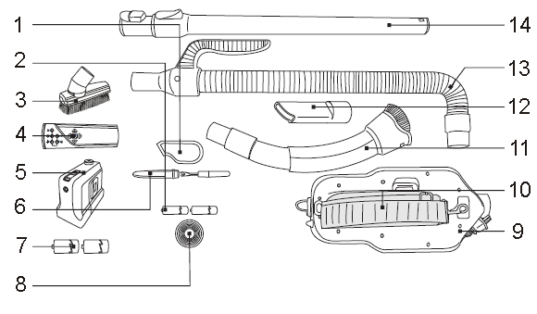
- Намагничивающее устройство для ленты периметра зоны уборки.
- Батарейки для пульта ДУ.
- Щетка 2 в 1.
- Пульт ДУ.
- Виртуальная стена.
- Приспособление для очистки щетки.
- Батарейки для виртуальной стены.
- Лента для задания периметра зоны уборки.
- Крепление для носимого пылесоса.
- Ремень для носимого пылесоса.
- Щетка для уборки стен и потолка.
- Узкая насадка.
- Шланг.
- Телескопическая труба.

Технические характеристики (модель D76)

Робот-пылесос  Рабочее напряжение  12 В DC  Номинальная мощность  30 Вт  Скорость  0.20 м/с  Емкость контейнера для мусора  0.7 л  Уровень шума  ≤ 60 дБ  Время зарядки  Около 3 часов  Время работы при полностью заряженном аккумуляторе  Около 60 мин  Максимальная площадь уборки при полностью заряженном аккумуляторе  120-150 кв.м  Размеры  335х335х100 мм  Вес  3.4 кг  Фильтр  Антибактериальный | Блок зарядки  Входное напряжение  220-240В AC  Выходное напряжение  17 В DC  Номинальная частота  50 Гц  Номинальная мощность  30 Вт  Номинальный выходной ток  1.0 А  Виртуальная стена  Входное напряжение  3 В DC  Пульт ДУ  Входное напряжение  3 В DC  Дальность действия  ≤ 5 м  Аккумулятор робота-пылесоса  Входное напряжение  12 В  Емкость  2500 мА/ч  Носимый пылесос  Входное напряжение  220-240В AC  Номинальная частота  50 Гц  Номинальная мощность  500 Вт  Емкость контейнера для мусора  0.95 л  Длина ремня  1.8 м

4. Описание элементов

Робот-пылесос
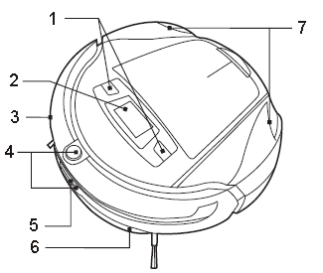  Вид сверху | - Кнопки управления  - ЖК-дисплей  - Обшивка  - ИК приемник  - Контакт для подключения к зарядному блоку  - Буферная панель  - Воздуховоды
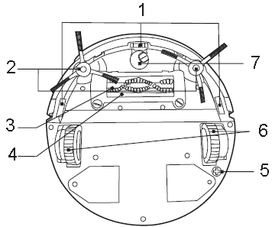  Вид снизу | - Датчик пола  - Вращающаяся боковая щетка  - Главная щетка  - Резиновый скребок  - Винт предохранителя  - Движущие колеса  - Поворотное колесо
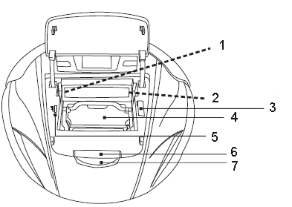  С поднятой крышкой | - Датчик пыли  - Датчик пыли  - Защитная крышка для SD карты памяти  - Контейнер для пыли  - Кнопка настройки уровня звука  - Зарядка и предупреждение  - Кнопка открытия верхней крышки

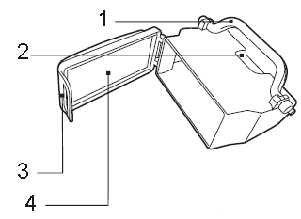  Контейнер для пыли | - Ручка  - Отверстие для пыли  - Защелка  - Антибактериальный губчатый фильтр

Зарядный блок
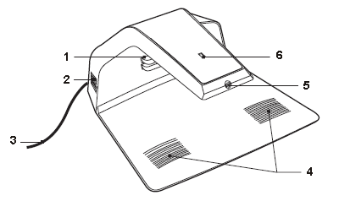 | - Контактный электрод  - Вентиляционное отверстие  - Кабель питания  - Противоскользящая кромка  - ИК передатчик  - Индикатор питания

5. Описание элементов (модель D76)

Робот-пылесос в комплекте - аналогичен модели D73

Зарядный блок
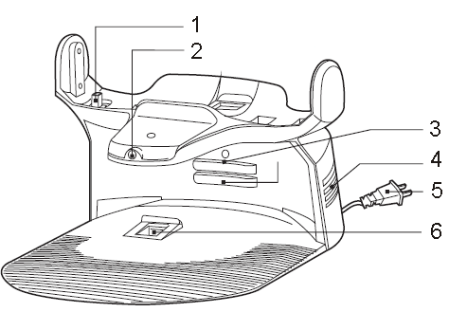  Зарядный блок вид спереди | - Слот питания контейнера для пыли носимого пылесоса  - ИК передатчик  - Зарядные электроды  - Вентиляционные отверстия  - Кабель питания зарядного бока  - Отверстие для всасывания пыли
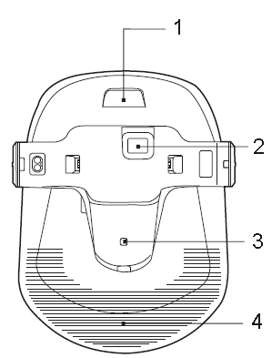  Зарядный блок вид сверху | - Кнопка фиксации контейнера для пыли носимого пылесоса  - Отверстие для всасывания пыли  - Индикатор зарядки  - Противоскользящая кромка

Носимый пылесос
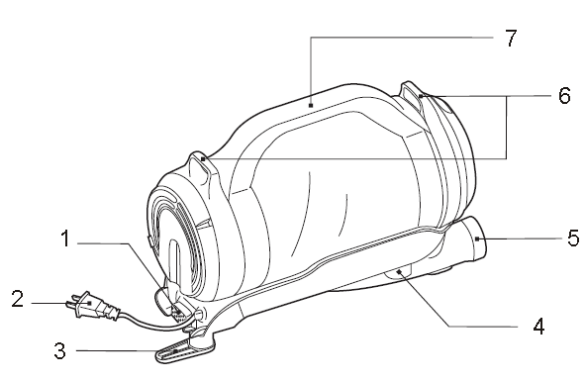 | - Кнопка отсоединения контейнера для пыли.  - Кабель питания.  - Держатель кабеля питания  - Выключатель питания  - Разъем для подключения шланга  - Держатель для крепления наплечного ремня  - Ручка

6. Описание ЖК-дисплея

- Питание  - Выбор режима  - Включение/пауза  - Пауза  - Режим уборки заданного места  - Возврат к блоку зарядки | - Демонстрационный режим  - Режим уборки периметра  - Режим тщательной уборки  - Режим автоматической уборки  - Рабочее состояние  - Отмена уборки в заданное время  - Ежедневная уборка в заданное время | - Однократная уборка в заданное время  - Отображение времени  - Значок настройки времени уборки  - Кнопки настройки времени  - Значок настройки текущего времени  - Индикатор заряда аккумулятора | - Напоминание о необходимости очистить контейнер для пыли  - Индикатор – пылесос застрял  - Индикатор – колесо потеряло контакт с полом

- Зарядка робота-пылесоса

В примерах используются изображения модели D73
Установите зарядный блок на открытой ровной поверхности и включите его в розетку питания.
Скрутите кабель питания, чтобы он не мешал подъезду робота-пылесоса к зарядному блоку.
На расстоянии 1.5 м перед зарядным блоком и 0.5 м сбоку от зарядного блока не должно находиться никаких объектов. Кроме того, перед зарядным блоком не должно находиться никаких объектов с отражающей поверхностью, например, глянцевая ваза и т.п.

Не устанавливайте зарядный блок рядом с лестницей.

Зарядка робота-пылесоса
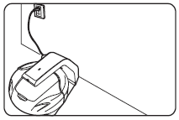 | - Перед первым использованием пылесоса необходимо зарядить аккумулятор.  - Время зарядки должно составлять около 3 часов.  - Зарядка может производиться только в диапазоне температур от 0 до 45° С.  Замечания:  - Чтобы обеспечить полную зарядку, мы рекомендуем оставить пылесос подключенным к зарядному блоку даже после того, как погаснет индикатор зарядки. В это время в аккумулятор передается слабый ток, обеспечивая полную зарядку.  - В зависимости от убираемой поверхности робот-пылесос может работать в течение 60 минут после полной зарядки.  - Если аккумулятор не используется в течение длительного времени, его емкость может уменьшаться. Соответственно сократится время работы пылесоса.
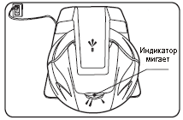
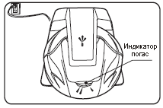

8. Включение питания / пауза / выключение питания

Включение питания
- Нажмите кнопку на пылесосе. Прозвучит короткая мелодия, примерно на 2 секунды включится подсветка ЖК-дисплея.
- Нажмите кнопку для запуска пылесоса.
Пауза | - Нажмите кнопку для паузы, робот прекратит уборку и остановится.  - В состоянии паузы Вы можете сбросить режим уборки, затем нажать кнопку, чтобы перезапустить пылесос.  - Также для паузы можно нажать на любую кнопку пылесоса или приподнять пылесос.
Выключение питания | - Нажмите кнопку , питание отключится, пылесос прекратит работу.  - Если Вы хотите, чтобы пылесос прекратил работу, нажмите кнопку в состоянии паузы.  - После выключения поставьте пылесос на зарядный блок, чтобы он никому не мешал.
Внимание!
- После завершения уборки поставьте пылесос на зарядный блок для зарядки.
- Не держите долго пылесос в состоянии паузы. В этом состоянии аккумулятор разрядится через 20 часов. Если Вы не хотите, чтобы пылесос продолжал работу, отключите питание.

9. Выбор режима

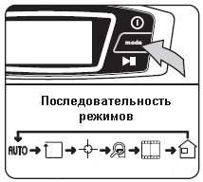 | Ниже описаны три состояния робота-пылесоса:  Рабочее состояние: пылесос выполняет уборку.  Состояние ожидания:  - Нажмите кнопку .  - Когда пылесос работает, нажмите кнопку или любую другую кнопку.  - Приподнимите пылесос.  Состояние выключено: в рабочем режиме или в режиме ожидания нажмите кнопку для выключения питания пылесоса.

Режим автоматической уборки
Описание маршрута: сначала робот-пылесос едет прямо, при встрече с препятствием поворачивает.

Если во время уборки робот-пылесос обнаруживает большое количество пыли, он начинает веерообразное или спиральное движение.

- Обычно робот-пылесос начинает спиральное движение, когда обнаруживает множество больших частиц мусора, а веерообразное движение, когда обнаруживает несколько мелких частиц мусора.
- Данный режим обеспечивает максимальное покрытие убираемой поверхности. Рекомендуем использовать данный режим, когда пол не сильно загрязнен и требует быстрой уборки.
- В этом режиме уборка продолжается в течение 45 минут. После этого аккумулятор разряжается, и робот-пылесос отправляется к блоку зарядки.

Режим уборки периметра
Описание маршрута: в этом режиме робот-пылесос проводит уборку вдоль крупных объектов, например, стен, при встрече препятствия меняет направление движения.
- В этом режиме робот-пылесос очищает углы возле стен, диванов, столов, кроватей, которые могли остаться неубранными в режиме автоматической уборки.
- Уборка в этом режиме занимает около 25 минут, затем робот-пылесос отправляется к блоку зарядки.

Режим уборки заданного места
Описание маршрута: в этом режиме робот-пылесос совершает спиральное движение из центра, фокусируясь на уборке определенного места. Очищается круговая поверхность диаметром около 1.2 метра.
- Этот режим используется для уборки сильно загрязненных мест.
- Время уборки в этом режиме составляет около 2 минут. Если робот-пылесос обнаруживает препятствия, он смещается, затем возвращается к уборке заданного места.
- После окончания уборки заданного места робот-пылесос останавливается и подает звуковой сигнал.

Режим тщательной уборки
Описание маршрута: в этом режиме робот двигается так же, как в автоматическом режиме. После разрядки аккумулятора возвращается к зарядному блоку.
- Достигается наилучшая очистка пола.
- Выбирайте этот режим, когда пол сильно загрязнен.

Демонстрационный режим
Описание маршрута: в этом режиме робот автоматически показывает некоторые функции, сопровождая это голосовыми инструкциями. Нажмите кнопку для начала демонстрации возможностей робота.

Режим возврата к зарядному блоку
Описание маршрута: робот-пылесос автоматически ищет зарядный блок, когда обнаруживает разрядку аккумулятора. При подключении к зарядному блоку один раз мигает зеленый индикатор.

10. Автоматическая зарядка
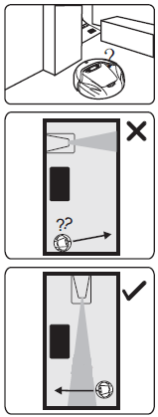 | - Когда робот-пылесос обнаруживает разрядку аккумулятора, он автоматически отправляется к зарядному блоку.  - Чтобы облегчить роботу-пылесосу поиск зарядного блока, установите зарядный блок задней стенкой к стене. На расстоянии 1.5 м перед ИК передатчиком зарядного блока не должно быть никаких препятствий. Не устанавливайте перед зарядным блоком объекты с отражающей поверхностью, например, глянцевые вазы.  - Может потребоваться некоторое время пока робот-пылесос найдет зарядный блок. Аккумулятор имеет достаточную зарядку, чтобы робот-пылесос нашел зарядный блок.  - Если зарядный блок установлен в узкой комнате, убедитесь в том, что роботу-пылесосу хватит пространства, чтобы подъехать к зарядному блоку.  - В некоторых ситуациях, например, очень большой дом, роботу-пылесосу бывает трудно найти зарядный блок. В этом случае вам нужно помочь роботу и отнести его к зарядному блоку.  - Наблюдайте за роботом при первой автоматической зарядке. Если роботу не удается найти зарядный блок, установите зарядный блок в более открытое место.  - Когда робот-пылесос двигается к зарядному блоку, главная щетка перестает работать. Робот-пылесос должен быть подключен к зарядному блоку, пока полностью не будет заряжен аккумулятор.

11. Автоматическая очистка от пыли (только для модели D76)

- Как только в режиме возврата к зарядному блоку робот-пылесос подключается к зарядному блоку, начинается автоматическая очистка от пыли.
- В процессе автоматической очистки пыль из робота-пылесоса перекачивается в контейнер для пыли носимого пылесоса, который установлен сверху зарядного блока. Каждый раз этот процесс занимает около 10 секунд. Не отсоединяйте контейнер для пыли носимого пылесоса от зарядного блока в процессе автоматической очистки, иначе пыль может рассыпаться.
- Во время автоматической очистки перекачивается в основном сухая пыль или пух. Если в контейнере робота-пылесоса находится влажная пыль или крупный мусор, автоматическая очистка не может быть выполнена. В этом случае очистите контейнер для пыли робота-пылесоса вручную.
- Периодически очищайте контейнер для пыли носимого пылесоса, чтобы уровень пыли не превышал линию, отмеченную надписью “MAX”.

12. Настройка времени

Настройка первого времени уборки
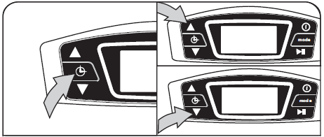  - Часы устанавливаются в диапазоне 0 – 23, минуты в диапазоне 0-59.  - В обычном состоянии на ЖК-дисплее отображается текущее время. | - После включения питания в течение 3 секунд держите нажатой кнопку , на ЖК-дисплее появится значок и начнут мигать цифры часов и минут.  - С помощью стрелки ▲ и ▼ установите значение часов и минут. Нажатие ▲ увеличивает на единицу значение часов или минут. Нажатие ▼ уменьшает на единицу значение часов или минут.  - После завершения настройки первого времени уборки снова нажмите кнопку для настройки второго времени уборки.
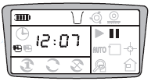 | На рисунке слева показан пример установки первого времени уборки на 12 часов 07 минут.

Настройка второго времени уборки
- Часы устанавливаются в диапазоне 0 – 23, минуты в диапазоне 0-59.  - В обычном состоянии на ЖК-дисплее отображается текущее время. | - На ЖК-дисплее горит значок и мигают цифры часов и минут.  - С помощью стрелки ▲ и ▼ установите значение часов и минут. Нажатие ▲ увеличивает на единицу значение часов или минут. Нажатие ▼ уменьшает на единицу значение часов или минут.  - После завершения настройки второго времени уборки снова нажмите кнопку для настройки текущего времени.
 | На рисунке слева показан пример установки второго времени уборки на 02 часа 08 минут.

Настройка текущего времени
- Часы устанавливаются в диапазоне 0 – 23, минуты в диапазоне 0-59.  - В обычном состоянии на ЖК-дисплее отображается текущее время. | - После настройки второго времени уборки, на ЖК-дисплее погаснет значок и начнут мигать цифры часов и минут.  - С помощью стрелки ▲ и ▼ установите значение часов и минут. Нажатие ▲ увеличивает на единицу значение часов или минут. Нажатие ▼ уменьшает на единицу значение часов или минут.  - После завершения настройки текущего времени снова нажмите кнопку для настройки частоты уборки.
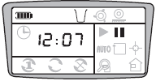 | На рисунке слева показан пример установки текущего времени на 12 часов 07 минут.
Внимание!
- Если Вам необходимо отменить первое или второе время уборки, повторите настройку времени уборки, но установите значение времени 00:00. Тогда значок погаснет.
- Интервал между первым и вторым временем уборки должен быть более 4 часов.
Внимание!
- Если питание выключено, робот-пылесос не начнет уборку в заданное время. Включите робот-пылесос и оставьте его в режиме ожидания.
- Убедитесь в том, что зарядный блок подключен к розетке, иначе робот-пылесос не начнет уборку в заданное время из-за разрядки аккумулятора.

Настройка частоты уборки или отмена уборки в заданное время
- Не важно, в каком режиме робот-пылесос работал последний раз, когда наступит время уборки, он перейдет в автоматический режим.
- Если в момент наступления времени уборки робот-пылесос находится в режиме уборки периметра или уборки заданного места, он не перейдет в режим автоматической уборки до наступления следующего времени уборки
Нажмите кнопку для настройки частоты уборки.
Однократная уборка в заданное время.
Ежедневная уборка в заданное время
Отмена автоматической уборки в заданное время. Запустить уборку можно только вручную.
Последовательность переключения настроек:

13. Пульт дистанционного управления

Установка батареек
- Пульт ДУ питается от двух батареек типа ААА.
- Соблюдайте правильную полярность при установке батареек.
- Если батарейки разрядились, установите новые одного типа.
- Если Вы не используете пульт ДУ в течение длительного времени, извлеките батарейки, чтобы избежать протекания электролита.
- Не подвергайте пульт ДУ воздействию холода и влаги.

Применение пульта ДУ
 | Кнопки  направления  движения | Вы можете управлять роботом-пылесосом с помощью пульта ДУ.  - Направить робот-пылесос в нужное место с помощью кнопок направления движения.  - Выбрать определенный режим работы:  Автоматическая уборка  Уборка периметра  Уборка заданного места  Тщательная уборка  Возврат к зарядному блоку  - При нажатии кнопки паузы, робот-пылесос временно прекращает работу и останавливается.  - Дальность действия пульта ДУ около 5 метров.  - Если робот-пылесос находится в режиме уборки или возвращается к зарядному блоку, нажмите кнопку паузы перед использованием кнопок направления движения.  - При управлении движением робота-пылесоса с пульта ДУ, он не может производить уборку.  - Если робот-пылесос находится рядом с зарядным блоком или виртуальной стеной, ИК передатчики этих устройств могут мешать приему сигналов от пульта ДУ. В этом случае используйте кнопки управления на роботе-пылесосе.  - Направляйте ИК передатчик пульта ДУ на ИК-приемник робота-пылесоса.

14. Виртуальная стена

Установка батареек
- Устройство питается от двух батареек типа ААА.
- Соблюдайте правильную полярность при установке батареек.
- Если батарейки разрядились, установите новые одного типа.
- Если Вы не используете виртуальную стену в течение длительного времени, извлеките батарейки, чтобы избежать протекания электролита.
- Не подвергайте устройство воздействию холода и влаги.

Внимание!
- Направляйте передатчик виртуальной стены в направлении зоны, которую Вы собираетесь блокировать.
- Для достижения лучшего эффекта установите виртуальную стену за пределами комнаты, которую Вы хотите блокировать.
- Для сохранения заряда батареек виртуальная стена автоматически отключается через 2 часа работы. Поэтому при каждой новой уборке, если требуется использование виртуальной стены, проверяйте выключатель и индикатор работы виртуальной стены.

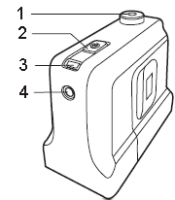 | - ИК-приемник.  - Выключатель питания включает виртуальную стену, чтобы блокировать от робота-пылесоса определенную зону.  - Индикатор, когда питание включено, светится красным, показывающий, что виртуальная стена излучает невидимый луч, чтобы предотвратить заезд робота-пылесоса в блокированную зону.  - Передатчик излучает невидимый луч.

Использование виртуальной стены
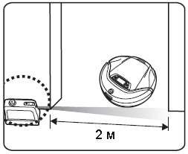 | Виртуальная стена используется, чтобы заставить робот-пылесос убираться в одной комнате или в определенной зоне. Виртуальная стена излучает невидимый ИК луч на расстояние 2м и блокирует открытые пространства такие, как дверные проемы, коридоры, лестницы. Вы можете использовать виртуальную стену, чтобы запретить роботу-пылесосу подъезжать близко к камину, компьютеру, бытовой технике или бьющимся предметам.
- При необходимости Вы можете использовать несколько виртуальных стен.
- Если яркость индикатора виртуальной стены уменьшилась или робот-пылесос начал проникать в блокированную зону, замените батарейки виртуальной стены.

15. Лента для задания периметра зоны уборки

Лента периметра используется, чтобы ограничить убираемую зону. Робот-пылесос не может пересечь границу, заданную лентой.
1. Протрите сухой тканью пол в месте, где будет приклеена лента.
2. Отмотайте и отрежьте кусок ленты нужной длины.
3. Приклейте ленту к полу.
4. Проведите по ленте намагничивающим устройством из комплекта поставки.

- Не приклеивайте ленту периметра в радиусе 1.5 м от зарядного блока, иначе робот-пылесос не сможет подъехать к зарядному блоку.
- Убедитесь в том, что поверхность пола сухая, иначе лента периметра может отклеиться.
- Когда магнитное поле ленты ослабнет, используйте намагничивающее устройство, чтобы снова намагнитить ленту периметра.
- Если поверхность пола имеет разную высоту, приклеивайте ленту на возвышении.
- Лента периметра может приклеиваться на любую твердую поверхность пола. Не приклеивайте ленту на ковер.
- Храните ленту периметра в сухом прохладном месте.

16. Повседневное обслуживание

- Оставляйте робот-пылесос подключенным к зарядному блоку после завершения зарядки. Слабый ток от зарядного блока обеспечивает дополнительную зарядку аккумулятора.
- Если Вы не планируете использовать робот-пылесос в течение длительного времени, полностью зарядите аккумулятор, положите устройство в пакет и уберите. Не храните устройство во влажном помещении или под прямыми солнечными лучами.

17. Голосовая функция

- Голос и информация о развлекательном представлении записаны на SD карте памяти. Если Вам не нужна эта функция, настройте уровень звука до значения или извлеките SD карту.
- Вставляйте SD карту как показано на рисунке .

18. Носимый пылесос (только для модели D76)

Использование носимого пылесоса расширяет Ваши возможности по уборке дома.
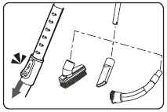 | - Нажмите на зарядном блоке кнопку фиксации контейнера для пыли носимого пылесоса и поднимите контейнер, взявшись за ручку.  - Поверните контейнер для пыли горизонтально и присоедините его к креплению носимого пылесоса. Сначала подключите слот питания.  - Для удобства хранения Вы можете обмотать кабель питания вокруг держателя.  - Вставьте и поверните до фиксации шланг.  - К шлангу можно крепить различные насадки:  - Щетка 2 в 1: для деликатной уборки шкафов, дверей. Мягкая щетина щетки не повреждает поверхности.  - Насадка для мебели: Щетка 2 в 1 со снятой щетиной может использоваться для чистки диванов, кресел и т.п.  - Узкая насадка: для очистки узких мест, например, клавиатуры и т.п.  - Телескопическая труба: увеличивает зону доступа носимого пылесоса.  - Щетка для стен и потолка: для очистки стен, потолка, поверхностей шкафов.  - Настройка длины телескопической трубы: нажмите кнопку фиксатора на трубе и вытягивайте внутреннюю трубу до нужной длины. Затем отпустите кнопку фиксатора и продолжайте тянуть внутреннюю трубу до фиксирующего щелка.  - К телескопической трубе можно крепить различные насадки.

- Для переноски пылесоса можно использовать ремень.
- Убедитесь в том, что ремень надежно прикреплен к устройству.
- Длину ремня можно регулировать.

- Нажмите выключатель питания для включения пылесоса.
- Повторно нажмите выключатель питания для выключения пылесоса.

19. Обслуживание робота-пылесоса

Очистка робота-пылесоса
- Перед очисткой устройства отключите питание.
- Перед очисткой зарядного блока отключите его от розетки.
- Не используйте для очистки бензин и другие химические чистящие средства. Можно использовать воду или нейтральные чистящие средства. После очистки насухо вытирайте устройство мягкой тканью.

Очистка контейнера для пыли
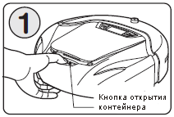 | Выполните следующие действия:  - Выключите питание.  - Нажмите кнопку открытия контейнера.  - Снимите крышку.
 | Возьмитесь за крышку контейнера для пыли и потяните вверх, чтобы извлечь контейнер.
 | Чтобы не рассыпать пыль, держите отверстие контейнера, через которое всасывается пыль, направленным вверх. Не извлекайте контейнер резким движением.
 | Аккуратно вытряхните пыль из контейнера, для этого можно слегка постучать по краям контейнера.
 | Если на губчатом фильтре скопилось много пыли, откройте защелку и снимите крышку.
 | Очистите фильтр.
Закройте крышку до щелчка, установите контейнер для пыли на место.

Если контейнер для пыли не установлен или установлен неправильно, на ЖК-дисплее загорится красный индикатор.

Очистка губчатого фильтра и контейнера для пыли
Откройте защелку на дне контейнера для пыли  Вытряхните пыль | Вы можете промыть водой контейнер и фильтр. После промывки оставьте сохнуть на воздухе фильтр и контейнер в течение 24 часов. После сушки установите контейнер на место.

Очистка главной щетки
Очищайте главную щетку после 4 – 5 уборок.
Открутите винты, фиксирующие главную щетку | Снимите рамку главной щетки | Выньте один конец главной щетки
Удалите ворс и пыль, попавшую между ремнем | С помощью приспособления для очистки щетки удалите волосы | Сотрите пыль с цилиндра и установите его на место
Установите главную щетку на место и соедините с ремнем | Установите рамку | Закрутите винты

Очистка контейнера для пыли носимого пылесоса
Обычно контейнер для пыли носимого пылесоса нужно очищать один раз в неделю. Если Вы используете носимый пылесос отдельно, очищайте контейнер для пыли после каждой уборки.
- Нажмите на зарядном блоке кнопку фиксации контейнера для пыли носимого пылесоса и поднимите контейнер, взявшись за ручку.

- Поверните верхнюю крышку контейнера против часовой стрелки, чтобы значок на крышке совпал со значком на прозрачной стенке контейнера. Затем извлеките фильтр.

- Освободите контейнер от пыли. При необходимости открутите нижнюю часть контейнера так же, как верхнюю. Промойте прозрачный контейнер водой и очистите нижнюю часть контейнера для пыли вручную.
- В контейнере для пыли находится также двигатель.

Сборка контейнера для пыли носимого пылесоса
- После очистки соберите контейнер для пыли. Сначала подсоедините нижнюю крышку, затем верхнюю крышку.

Очистка фильтра
- Нажмите фиксирующую кнопку, чтобы открыть верхнюю крышку контейнера для пыли и извлечь фильтр.

- Освободите фильтр от пыли, слегка потряхивая его.

- Извлеките губку из фильтра.

- Промойте губку и корпус фильтра под водой, не используйте щетку, чтобы не повредить фильтр. После этого фильтр должен сохнуть в течение 24 часов. Нельзя устанавливать влажный фильтр в контейнер для пыли, это может привести к перегреву устройства.

- Соберите фильтр и установите обратно в контейнер для пыли.

Очистка боковой щетки
Боковая щетка легко загрязняется. Проверяйте ее перед каждой уборкой. При необходимости замените боковую щетку.

Если боковая щетка запуталась, на ЖК-дисплее появится значок .

Замена боковой щетки
Замените боковую щетку, если она износилась
Открутите винты и извлеките боковую щетку | Установите новую боковую щетку | Закрутите винты

Очистка колес
Очистите колеса с помощью приспособления для очистки щетки.

Если колесо запуталось в ворсе или волосах, на ЖК-дисплее появится значок .

Очистка датчика пола
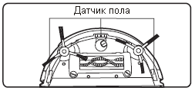 | Датчик пола расположен в передней части днища робота-пылесоса. Он может обнаруживать перепад высот в пределах 8 сантиметров. Протирайте датчик от пыли мягкой тканью.  - Отключите питание робота-пылесоса.  - Переверните робот и положите его на ровную чистую поверхность.  - Протрите три оптических датчика сухой мягкой тканью.

Очистка датчика пыли
Датчик пыли расположен перед отверстием для пыли. Он определяет концентрацию пыли и выбирает эффективный режим работы. Очищайте датчик пыли, когда будете производить очистку контейнера для пыли.

- Выключите питание.
- Извлеките и очистите контейнер для пыли.
- Протрите датчик пыли сухой мягкой тканью.

Замена аккумуляторов
Робот-пылесос оснащен двумя наборами никель-кадмиевых аккумуляторов напряжением 6В, емкостью 2500 мА/ч. Наборы аккумуляторов должны заменяться вместе. Никогда не используйте старый набор аккумуляторов вместе с новым набором аккумуляторов.

Для замены используйте только аккумуляторы от производителя оборудования. Использование аккумуляторов сторонних производителей может повредить устройство и нарушает условие гарантии.

Перед заменой аккумуляторов убедитесь в том, что робот-пылесос выключен.
Переверните робот и положите на ровную поверхность. Открутите винт крышки аккумуляторного отсека. | Снимите крышку аккумуляторного отсека. | Отключите штекер старого набора аккумуляторов от разъема.
 | 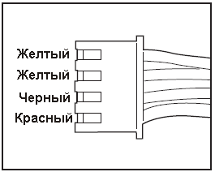
Извлеките старый набор аккумуляторов. | При установке новых аккумуляторов следите за полярностью разъема.  Красный: плюс +  Черный: минус - | Подключите штекер к разъему, аккуратно установите новый набор аккумуляторов в отсек. Закройте крышку и закрутите винт.

Повторите описанные выше действия для второго набора аккумуляторов.

20. Предупреждающие сигналы
Периодически робот-пылесос может останавливаться, издавать звуковой сигнал и отображать на ЖК-дисплее значок с причиной остановки. Ниже приведены причины остановки робота-пылесоса и способы устранения проблем.

Значок | Причина | Решение | Инструкция
 | - Слишком много пыли в контейнере для пыли.  - Слишком много пыли на датчике пыли. | - Очистить контейнер для пыли.  - Очистить датчик пыли. | Чтобы продлить срок службы, робот выдает это предупреждение после нескольких уборок, даже когда контейнер для пыли не заполнен.
 | - Контейнер для пыли не установлен.  - Контейнер для пыли установлен неправильно. | - Правильно установите контейнер для пыли.
 | - Главная щетка или колесо запутались в ворсе или волосах.  - Заблокирована боковая щетка. | - Очистите главную щетку и колеса.  - Очистите боковую щетку.
 | Колесо оторвалось от пола. | Подключите устройство к зарядному блоку для зарядки. | Эта функция предотвращает опасность, когда ребенок поднимает работающий пылесос.
 | Аккумулятор разряжен. | Отнесите робот-пылесос к зарядному блоку вручную.

21. Устранение проблем

№ | Проблема | Решение
1 | При включении питания робот-пылесос продолжает работу или двигается назад. | Выключите питание.  - Возможно, запылился датчик пола, который подает неверный сигнал. Протрите датчик сухой мягкой тканью.  - Неправильно работает буферная панель обнаружения препятствий. Поднесите руку к передней части робота-пылесоса слева, справа и в центре. Он должен откатываться назад.
2 | Робот попал в ловушку. | Если все попытки робота выбраться заканчиваются неудачно и он остается на одном месте, Вы должны ему помочь, убрав препятствия.  Причины могут быть следующие:  - Робот запутался в кабеле питания.  - Робот запутался в свисающих шторах. Слишком много препятствий перед роботом.
3 | Робот не обнаруживает ступеньки. | Робот обнаруживает большинство ступенек высотой более 8 см. Обнаружение ступенек ухудшается при наличии отражающей поверхности.
4 | Уменьшилась степень очистки. | Выключите питание и извлеките контейнер для пыли, затем выполните следующие действия:  - Возможно, в губчатом фильтре скопилось слишком много пыли, тогда его необходимо заменить.  - Убедитесь в том, что пыль не блокирует всасывание.  - Извлеките и очистите главную щетку, затем установите ее на место.  - Очистите колеса.  - Очистите датчик пыли.  Если после этого проблема не устранена, обратитесь в сервисный центр.
5 | Сильный шум при работе робота-пылесоса. | Выключите питание, извлеките контейнер для пыли и очистите его. Переверните робот-пылесос.  - Возможно, блокировано всасывающее отверстие.  - Очистите главную щетку.  - Очистите боковую щетку.  Если после этого проблема не устранена, обратитесь в сервисный центр.
6 | При включении демонстрационного режима робот-пылесос не реагирует. | - Выключите питание и убедитесь в том, что вставлена SD карта.  - Проверьте правильность установки SD карты.

22. Ответы на часто задаваемые вопросы

1. Как долго может работать робот-пылесос с полностью заряженным аккумулятором?
Ответ: Это зависит от покрытия пола – примерно 60 минут на полу из дерева или керамической плитки, примерно 20 минут на ковре с коротким ворсом.

2. Может робот-пылесос работать без присмотра?
Ответ: Да, но Вы должны предупредить людей, находящихся в комнате, о работе пылесоса.

3. Какую технологию использует робот-пылесос для предотвращения падения?
Ответ: Он оснащен фоточувствительными датчиками, которые предотвращают падение со ступенек высотой более 8 см.

4. Может робот-пылесос убирать пол под мебелью?
Ответ: Плоский дизайн позволяет роботу убирать пол под мебелью, если расстояние от пола больше 8 см. Например, под столами, кроватями, диванами.

5. Почему робот-пылесос перестает работать в режиме настройки?
Ответ: При разрядке аккумулятора он автоматически отправляется к зарядному блоку.

6. Какую площадь может убрать робот-пылесос при полностью заряженном аккумуляторе?
Ответ: Около 120-150 кв.м., но это зависит от покрытия пола.

7. Почему робот-пылесос перестает работать, когда встречает препятствие?
Ответ: Обычно робот объезжает препятствия, но когда он работает под управлением пульта ДУ, робот не может изменить маршрут при встрече с препятствием и останавливается.

8. Почему при работе из робота-пылесоса высыпается мусор?
Ответ: Переполнен контейнер для пыли, очистите контейнер. Очистите главную щетку от ворса и волос.

9. Почему робот-пылесос не начинает уборку в заданное время?
Ответ: Недостаточная зарядка аккумулятора, робот вернулся к зарядному блоку для подзарядки. Убедитесь в том, что робот находится в режиме ожидания.

10. Почему робот-пылесос не заряжается, когда подключен к блоку зарядки? Индикатор зарядки не горит.
Ответ: Убедитесь в том, что аккумулятор установлен под днищем устройства, если винт крышки ослаб, подтяните его. Зарядный блок должен быть включен в розетку питания. Если проблема все равно осталась, обратитесь в сервисный центр.

11. Почему не работает пульт ДУ
Ответ: Дальность действия пульта ДУ – 5 м. Возможно, необходимо заменить батарейки в пульте ДУ. Убедитесь в том, что робот-пылесос включен. При необходимости зарядите робот-пылесос. Протрите сухой мягкой тканью ИК передатчик пульта ДУ и ИК-приемник робота-пылесоса. Если робот-пылесос находится рядом с виртуальной стеной или зарядным блоком, эти устройства могут создавать помехи сигналам от пульта ДУ.

12. Почему не работает виртуальная стена
Ответ: Зарядный блок, расположенный рядом с виртуальной стеной, может создавать помехи. Убедитесь в том, что виртуальная стена полностью блокирует нужную зону. При необходимости Вы можете приобрести дополнительную виртуальную стену.

13. Наверное, роботу-пылесосу трудно убирать пыль в углах из-за его круглой формы?
Ответ: Робот-пылесос может самостоятельно обнаруживать стены. Он может выполнять уборку вдоль стен в автоматическом режиме или в режиме уборки периметра. Боковая щетка обеспечивает эффективную уборку в углах.

14. Почему скорость движения робота-пылесоса иногда уменьшается?
Ответ: Когда робот обнаруживает на полу большое количество мусора или пыли, он автоматически уменьшает скорость движения.

15. Может работающий робот-пылесос представлять опасность для детей или мебели?
Ответ: Нет, впереди у робота находится мягкий резиновый буфер. Робот меняет направление движения при соприкосновении с препятствием.

16. Как робот-пылесос влияет на домашних животных?
Ответ: При работе робот издает тихий звук, который не тревожит животных. Если у Вас в доме есть домашние животные, понаблюдайте за ними при первом включении устройства.

17. На что обратить внимание при уборке ковров?
Ответ: Робот-пылесос не может чистить ковры с длиной ворса более 2 см. Перед началом уборки разгладьте края ковра.

18. Нужно оставлять робот-пылесос подключенным к зарядному блоку, когда он не используется?
Ответ: Да. Устройство получает слабый ток, обеспечивающий полную зарядку аккумулятора.

19. Представляют ли опасность электроды зарядного блока?
Ответ: Нет. На два электрода зарядного блока не подается напряжение, когда не происходит зарядка робота-пылесоса. Во время зарядки на электроды подается безопасное напряжение 24В.

20. Что случится, если робот-пылесос запутается в кабеле питания?
Ответ: Во время работы робот может запутаться в скрученном кабеле, лежащем на полу. Он попытается отъехать назад. После нескольких неудачных попыток робот подаст звуковой сигнал.

21. Как я могу отменить уборку в заданное время, если я иногда отсутствую дома?
Ответ: Вы можете отменить уборку в заданное время.

22. Как я могу перемещать робот-пылесос?
Ответ: Вы можете поднять устройство двумя руками и быстро положить в другое место. Пыль и мусор могут высыпаться, если вовремя не положить устройство.
23. Как наиболее эффективно использовать робот-пылесос?
Ответ: Робот и зарядный блок должны находиться в одной комнате, это сократит время поиска зарядного блока. Если нужно убрать все комнаты в доме, зарядный блок должен находиться в центе дома.

24. Что мне делать, если робот-пылесос всосал жидкость?
Ответ: Выключите питание, извлеките контейнер для пыли, очистите его и вытрите насухо. Просушите губчатый фильтр. Извлеките главную щетку, очистите ее и оставьте сохнуть в течение 24 часов. Затем установите главную щетку на место. Робот-пылесос должен сохнуть не менее 12 часов. После того, как устройство полностью высохло можно включить питание.

25. Как протирать ЖК-дисплей?
Ответ: протирайте дисплей сухой мягкой тканью.

26. Почему уменьшилось время работы устройства и почему робот-пылесос не заряжается?
Ответ: Вы можете восстановить аккумуляторы робота-пылесоса следующим образом:
После зарядки примерно в течение 3 минут отключите робот-пылесос от зарядного блока и снова начните зарядку через 1 минуту. Повторите этот цикл 3 раза, затем заряжайте робот-пылесос непрерывно в течение 12 часов. Если это не помогло, обратитесь в сервисный центр.

Ecovacs и DeeBot — зарегистрированные торговые марки.
Дистрибьютор в РФ — компания «31 ВЕК» (г. Москва). Сайты: www.31BEK.ru и www.DeeBot.ru
По вопросам оптовых закупок обращаться: +7 (495) 989-42-31
или на электронную почту: marketing@a-el.ru

